2021年度 自動車リサイクルの高度化等に資する調査･研究･実証等に係る助成事業
（提案書）

1. 対象となる事業（○をつけて下さい。）
- ASRの低減に資する再生材の基礎技術研究・開発事業
- ASRの低減と自動車への再生材の利用に向けた設備開発事業
- ASRの低減・自動車3Rの高度化に資するリサイクルシステムの事業性評価事業
- 自動車リサイクルに関する周知活動支援事業

次ページに続く

2. 想定する事業の内容

(1) 自動車リサイクル業界における事業の位置付け・背景
（最大2分の1ページ（A4）。本事業を提案するに至った背景を、自動車リサイクル業界全体の動向を鑑みて記入して下さい。国内の自動車リサイクルとの関係性が強いことを示して下さい。）

(2) 事業の実施内容
（最大2分の1ページ（A4）。事業の具体的な実施内容を記載して下さい。この事業を実施するにあたって発生する検討課題、及びその課題を解決するための実施事項も表現して下さい。「自動車リサイクルに関する周知活動支援事業」に該当する応募者の場合、展示会出品、宣伝媒体の内容などを含めた情報を記入して下さい。）

(3) 事業の達成目標
（最大2分の1ページ（A4）。本提案事業にて達成すべき成果（達成目標）と、この成果を設定した理由を記載して下さい。）

(4) 事業の実施方法
（最大1.5ページ（A4）、複数年度事業の場合は最大2.5ページ。上記達成目標を得るための手法、本提案事業の具体的な実施方法を簡潔に記載して下さい。実施フロー図（実証後想定する事業のフローとは異なる）を作成し、段階毎の実施事項を取りまとめて下さい。実施事項は、各工程の内容、目標、時期を記載して下さい。さらに予定される関係者会議の実施時期、内容、参加者について取りまとめて下さい。）
●本提案事業の実施フロー図（下記は記入例。各実施事項と会議の実施時期、および関連性を明確にして下さい。複数年度事業の場合、年度毎にフロー図を作成して下さい。）
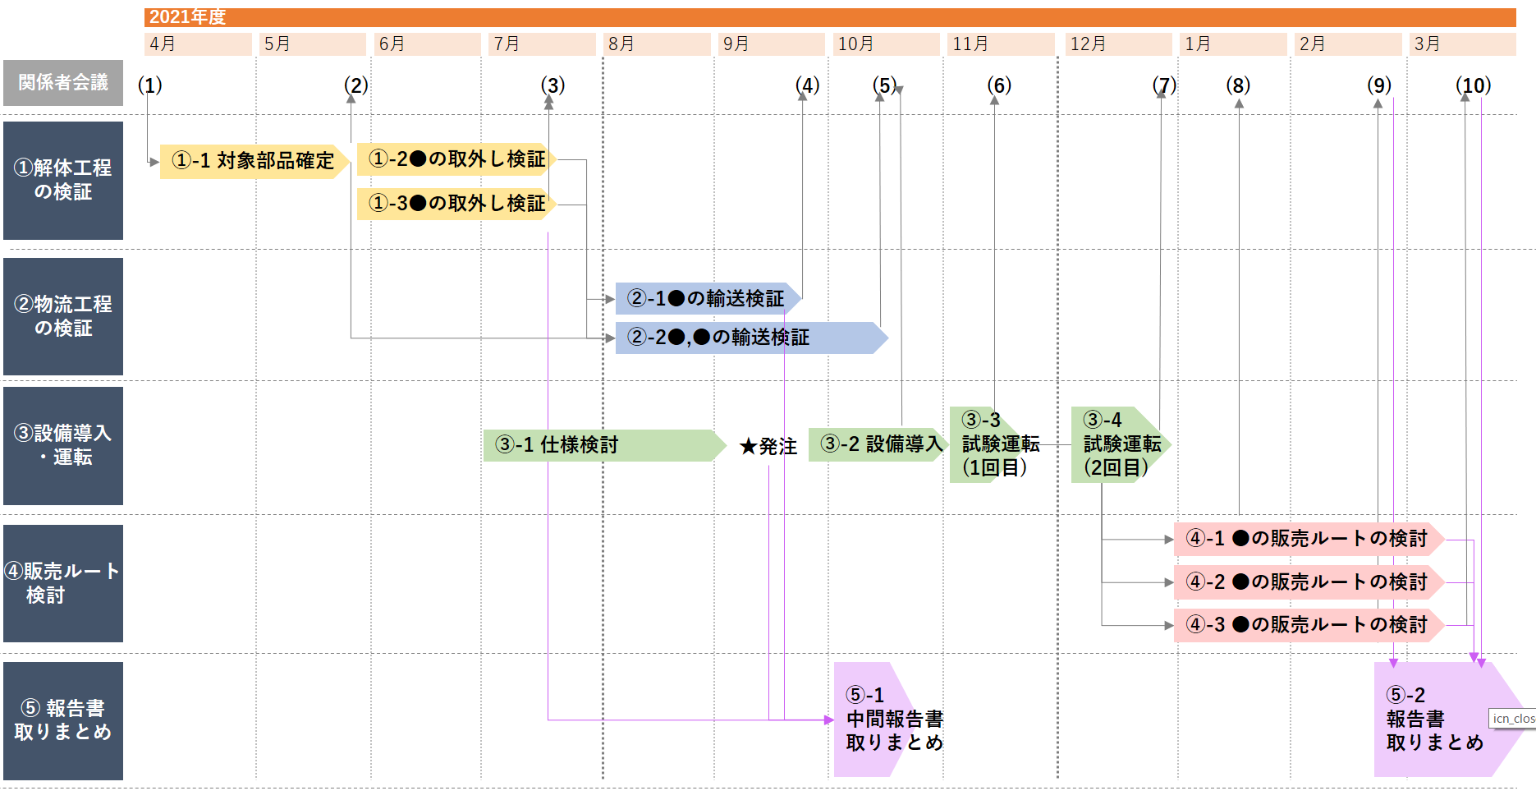
●本提案事業の実施内容（下記は記入例。ページ数の範囲内で可能な限り具体的に記載して下さい。複数年度事業の場合も全ての期間を記載して下さい。）
実施事項 | 実施内容/目標 | 実施期間
- 解体工程の検証 | ■内容：対象部品を選定したうえで、約〇台分の部品〇や部品〇の取外しを行い、作業コストを記録する。その後廃車がらの破砕を行い、ASR削減量を計測する。  その後、廃車がら破砕処理後のASR処理費、部品販売費、作業コストを総合して、支出が最小となるよう繰り返し検証を行う。  ■目標：ASR〇％削減、部品販売費〇％向上、作業コスト〇％削減（20年度自社計測数値と比較） | 〇年〇月  ～〇月
- 物流工程の検証 | ■内容：〇  ■目標：〇 | 〇年〇月  ～〇月
- 設備導入・運転 | ■内容：〇  ■目標：〇 | 〇年〇月  ～〇月
- 販売ルート検討 | ■内容：〇  ■目標：〇 | 〇年〇月  ～〇月
- 報告書取りまとめ | ■内容：〇 | 〇年〇月  ～〇月

●関係者会議の実施予定（下記は記入例。個別実施事項との相関性を明らかにして下さい。）
フロー図中の番号 | 実施目的 | 実施時期 | 出席者
(1) | キックオフとして、21年度および事業全体のスケジュールを確認。「①-1対象部品選定」における役割分担と内容を確認。 | 2021年4月初旬 | 全事業者（代表事業者、共同実施者、外注先）
(2)
(3)
(4)
(5)
(6)
(7)
(8)
(9)
(10)

(5) 事業の実施体制
（最大1.5ページ（A4）。下記は記入例。事業を実施するためにどのような人員を揃えるのかを含め、事業の実施体制を記載して下さい。事業進捗管理や経理等の体制も含めて下さい。共同事業を実施する場合や外部組織との連携等がある場合も、それぞれの役割、体制及び連携に関する情報を記入して下さい。）

●代表事業者、連携事業者の役割分担
法人名 | 事業者の位置付け | 当事業における役割（実施方法フロー図の通番/具体的役割）
(A)㈱〇 | 代表事業者 | 実施事項①～⑤
(B)〇産業㈱ | 共同事業者 | 実施事項①、②、④
(C)㈱〇ﾒﾀﾙ | 共同事業者 | 実施事項①
(D)㈱〇総研 | 外注先 | 実施事項①～④、⑤
連携イメージ図

・・・（上記補足を記載）②〇産業は、実施事項①において特に〇を担当する。実施事項②については〇を担当し、〇との連携を行う。実施事項③については・・・
●本業務に従事する者の概要情報（全ての連携事業者について記載）
(A)㈱〇（代表事業者）
役職 | 氏名 | 担当 | 備考
総務部長/取締役 | 〇
工場長 | 〇
リーダー（解体担当） | 〇
一般社員（破砕担当） | 〇

(B)〇産業㈱（共同事業者）
・・・（同様に記入）

(6) 設備導入内容（設備費の助成希望がない場合、①②③いずれも「該当なし」と記載して下さい。）
- 導入を検討する設備名、設備の概要（最大2分の1ページ（A4）。）

- 設備の導入予定手順と導入タイミング（最大2分の1ページ（A4）。）

③設備導入による成果目標および検証方法
（最大2分の1ページ（A4）。複数年事業の場合、設備導入年度と事業全体を分けて記載。）※実証期間中に導入する設備の目標を記載します。(7)(A)事業の有効性で示す、事業全体の効果測定の手法および目標値と必ずしも一致しません。

(7) 助成対象事業(1)～(3)における個別評価項目

(A)事業の有効性
（最大2分の1ページ（A4）。事業を行うことによる国内自動車リサイクルへの裨益があることを示して下さい。現行の技術・設備・リサイクルシステムと比較したうえでの自動車リサイクル高度化に資する効果の高さを説明して下さい（例：ASRの低減率の見込み、自動車部品として活用可能な再生プラスチックの増加量の見込み 等を可能な限り具体的に記載）。また、効果測定の手法と目標値を定量的・具体的に設定し、記載して下さい。）

- 効果測定の手法：

- 目標値：

※具体的に記載して下さい

(B)事業の実現性・継続性
（最大2分の1ページ（A4）。事業実現性があり、事業実現後に当財団からの助成がなくとも継続性があることを示して下さい。技術的な課題や関係者との連携、事業コストの課題等をどのようにして克服し、実現・継続可能とするかをお示しください。）

(C)事業の発展性
（最大2分の1ページ（A4）。他の事業者での活用等、事業結果の広がりが期待できることを示して下さい。経済合理性が高く、ほかの事業者にも十分に活用され得る成果につながる実証であること等を具体的にお示しください。）

(D)事業の効率性
（最大2分の1ページ（A4）。効率的・合理的な支出という面で費用の妥当性があること、費用対効果が高いことを示して下さい。助成対象の事業についての効率的・合理的な支出を指します。本当に必要なものに絞り、適切な価格で計上し、事業の内容に鑑みて妥当且つ効果が高い支出であることを示して下さい。
記入例：
・人件費 約●千円
・事業費（旅費 約●千円）
－Web会議を使用することにより、共同実施者との打ち合わせに伴う東京への長距離出張を5回分削減。
・設備費 約●千円
－3社相見積もりを実施した上で、安価な事業者に発注を想定。
※交付規程 第8条 二「売買、請負その他の契約をする場合は、一般競争入札の実施や複数者から見積りをとるなどの方法により、発注価格がより安価となるよう努めること」
・工事費 約●千円
－自社従業員を動員することにより、最小限の外注とする。
－また、外注先は3社相見積もりにより、安価な事業者に発注を想定。）

(8) 助成対象事業(4)における個別評価項目

(A)事業の妥当性
（最大2分の1ページ（A4）。普及啓発で働きかけるターゲットを明確に示して下さい。また、ターゲットが国内自動車リサイクルの普及対象として適切であることを示して下さい。）

(B)事業の有効性
（最大2分の1ページ（A4）。施策内容が国内の自動車リサイクルの普及啓発という目的、および普及啓発対象の特性・課題を踏まえた効果的なものであることを示して下さい。また、効果測定の手法と目標値を定量的・具体的に設定し、記載して下さい。（例：自動車リサイクル制度に関するセミナーの参加者100名のうち、10名が自ら講師となりセミナーを開催。このセミナーは●●の知識の取得を目的とするものである。））

- 効果測定の手法：

- 目標値：

※具体的に記載して下さい

(C)事業の発展性
（最大2分の1ページ（A4）。普及啓発事業の全国展開や取り組みのマス告知等、事業の広がりが期待できることを示して下さい。）

(D)事業の効率性
（最大2分の1ページ（A4）。施策内容に対する費用に妥当性があることを示して下さい。また、事業内容において効率性を高める工夫を示して下さい。助成対象の事業についての効率的・合理的な支出を指します。本当に必要なものに絞り、適切な価格で計上し、事業の内容に鑑みて妥当且つ効果が高い支出であることを示して下さい。
記入例：
・人件費 約●千円
・事業費（旅費 約●千円）
－Web会議を使用することにより、共同実施者との打ち合わせに伴う東京への長距離出張を5回分削減。
・事業費（会議費 約●千円）
－飲料・茶菓子は業者に注文せず、量販店で直接購入することにより、経費を削減。
－弁当代は3社相見積もりにより、安価な事業者に発注を想定。
※交付規程 第8条 二「売買、請負その他の契約をする場合は、一般競争入札の実施や複数者から見積りをとるなどの方法により、発注価格がより安価となるよう努めること」
・事業費（印刷製本費 約●千円）
－特別契約の協力業者を利用するため、通常の印刷製本費の●％引きにて注文可能。）

え3. 組織の経験・能力

(1) 組織概要
- 組織名称：

- 本社所在地：

- 設立年月日：

- 資本金：

- 従業員数：

- 主な業務内容：

活動名
助成・発注機関

（自組織におけるプロジェクトの場合、自組織名を記入）
期 間 | 自： 年 月  至： 年 月 | 自： 年 月  至： 年 月 | 自： 年 月  至： 年 月
業務の概要
結 果

(2) 自動車リサイクル高度化に向けた活動実績、研究実績
（「2. 助成対象事業」（4）に応募する場合、3Rに関する活動実績を記入して下さい。）

(3) プロジェクトリーダーの能力
氏 名 |  |  |  |  | 生年月日 | 年 月 日
組織名  ・役職 |  |  |  |  | 自動車リサイクル関連業務の従事年数
 |  |  |  |  | 年
所 有 資 格
経歴（職歴／ 学位） |  | 年 月
 |  | 年 月
 |  | 年 月
 |  | 年 月
 |  | 年 月
 |  | 年 月
自動車リサイクルに関する業務、プロジェクトの実績
業務名 |  |  | 業務内容 |  |  |  | 履行期間
年 月～
年 月
年 月～
年 月
年 月～
年 月
年 月～
年 月
年 月～
年 月
年 月～
年 月
年 月～
年 月

